ผลการปฏิบัติงานประจำเดือน พฤศจิกายน ๒๕๖๗
ประจำปีงบประมาณ พ.ศ. 2568
งานอำนวยการ สถานีตำรวจสุวรรณคูหา
………………………………………

ผลการปฏิบัติ
รวมแถวเคารพธงชาติ ตรวจเครื่องแต่งกายและทรงผม
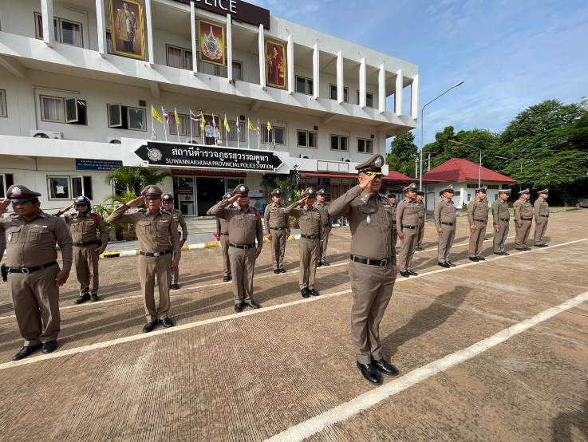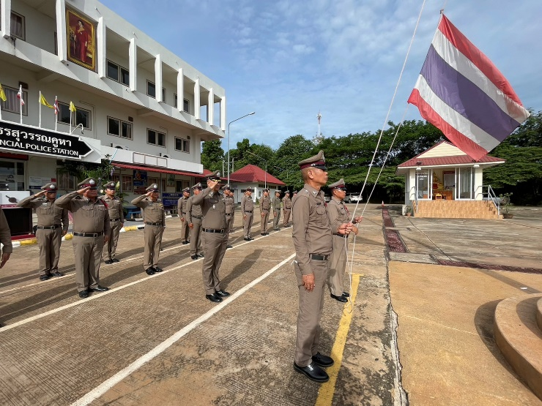

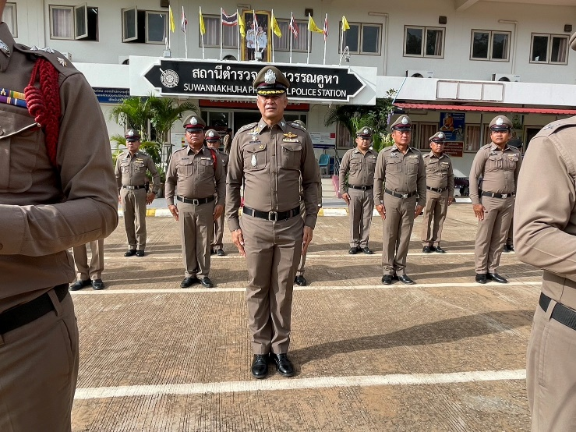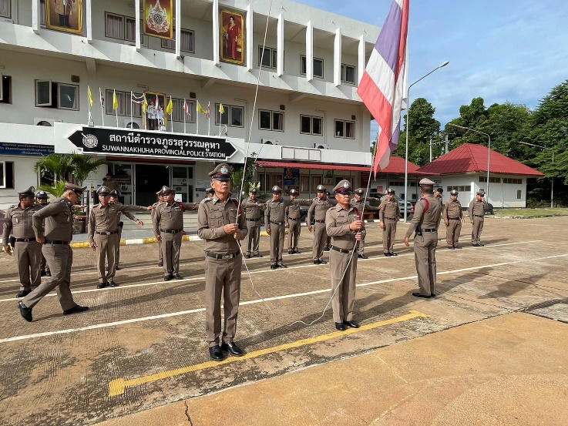

เมื่อวันที่ ๑๒ พฤศจิกายน ๒๕๖๗ เวลา ๐๘.๓๐ น. พ.ต.อ.พงศ์ศักดิ์ ชัยชนะกุล ผกก.สภ.สุวรรณคูหา พร้อมข้าราชการตำรวจ สภ.สุวรรณคูหา ร่วมแถวเคารพธงชาติ กล่าวบทปลงใจ อุดมคติตำรวจ คำสัตย์ปฏิญาณ ประชุมชี้แจงภารกิจ และข้อราชการต่างๆ พร้อมทั้งตรวจเครื่องแต่งกาย และทรงผม

เมื่อวันที่ ๒๐ พฤศจิกายน ๒๕๖๗ เวลา ๑๐.๐๐ น. พ.ต.อ.พงศ์ศักดิ์ ชัยชนะกุล ผกก.สภ.สุวรรณคูหา
ร่วมประชุมระดับผู้บริหาร และมอบใบประกาศเกียรติคุณแก้ข้าราชการตำรวจ

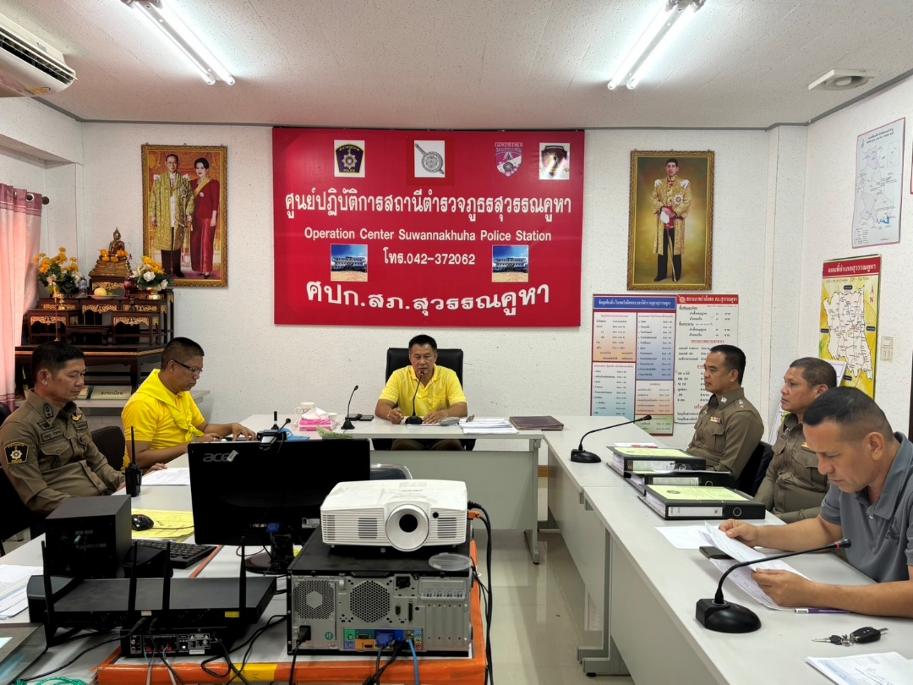

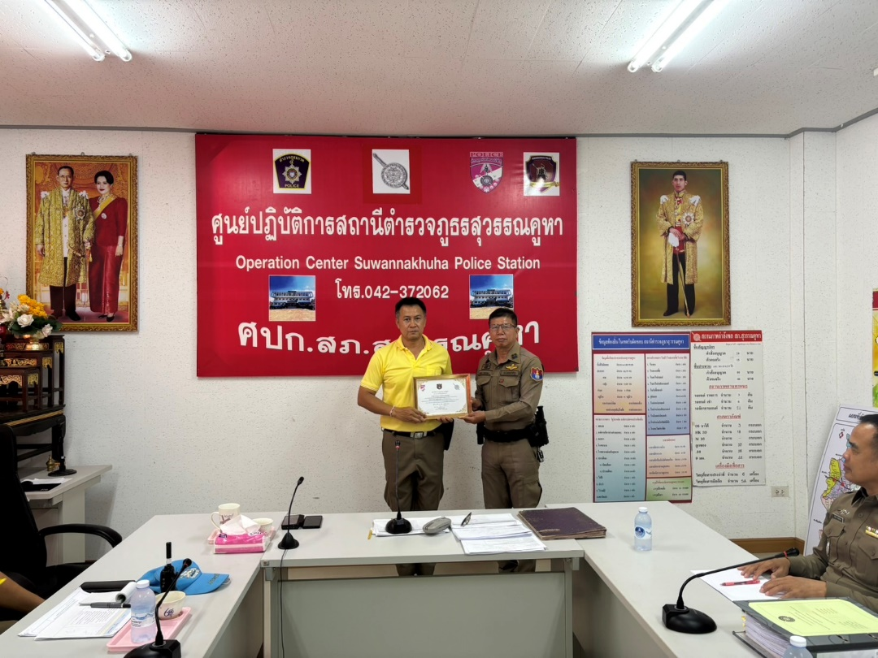

ภาพกิจกรรมประกอบรายงานประจำเดือน
หน่วย สภ.สุวรรณคูหา ภ.จว.หนองบัวลำภู
กิจกรรม (จิตอาสาพัฒนา) วันที่ ๒๒ พฤศจิกายน ๒๕๖๗ เวลา ๑๓.๓๐ น.
หน่วยงาน สภ.สุวรรณคูหา
สถานที่ทำกิจกรรม บ้านเลขที่ ๑๐๒ หมู่ที่ ๘ บ.โคกนกสาริกา ต.บุญทัน อ.สุวรรณคูหา จ.หนองบัวลำภู
รายละเอียดกิจกรรม พ.ต.อ.พงศ์ศักดิ์ ชัยชนะกุล ผกก.สภ.สุวรรณคูหา พร้อมเจ้าหน้าที่ตำรวจชุดชุมชนสัมพันธ์ - ชุดจิตอาสา สถานีตำรวจภูธรสุวรรณคูหา และฝ่ายปกครอง-ผู้นำชุมชน,เหล่ากาชาดหนองบัวลภู ร่วมกิจกรรมจิตอาสาเฉพาะกิจ(ทำให้ประชาชนมีความสุข) โดยร่วมกันซ่อมแซม/ต่อเติมบ้านผู้ยากไร้ นางน้อย วงจวง อายุ ๕๕ ปี
ภาพ 1 : แสดงสภาพก่อนการดำเนินงาน
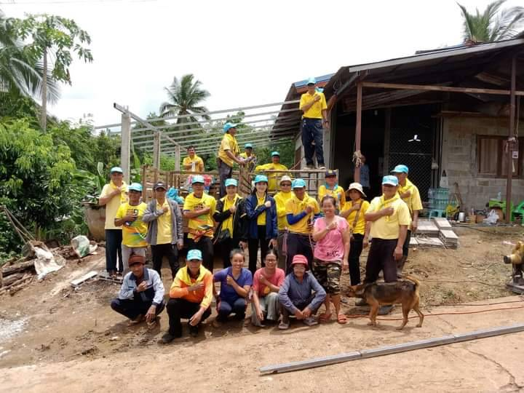

ภาพ 2 - 5 : แสดงสภาพประชาชนที่เข้าร่วมกิจกรรม
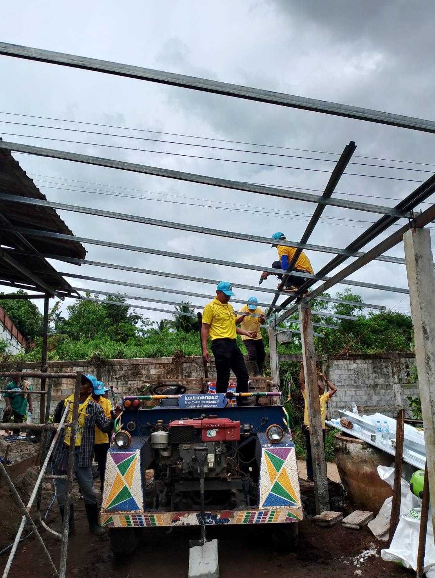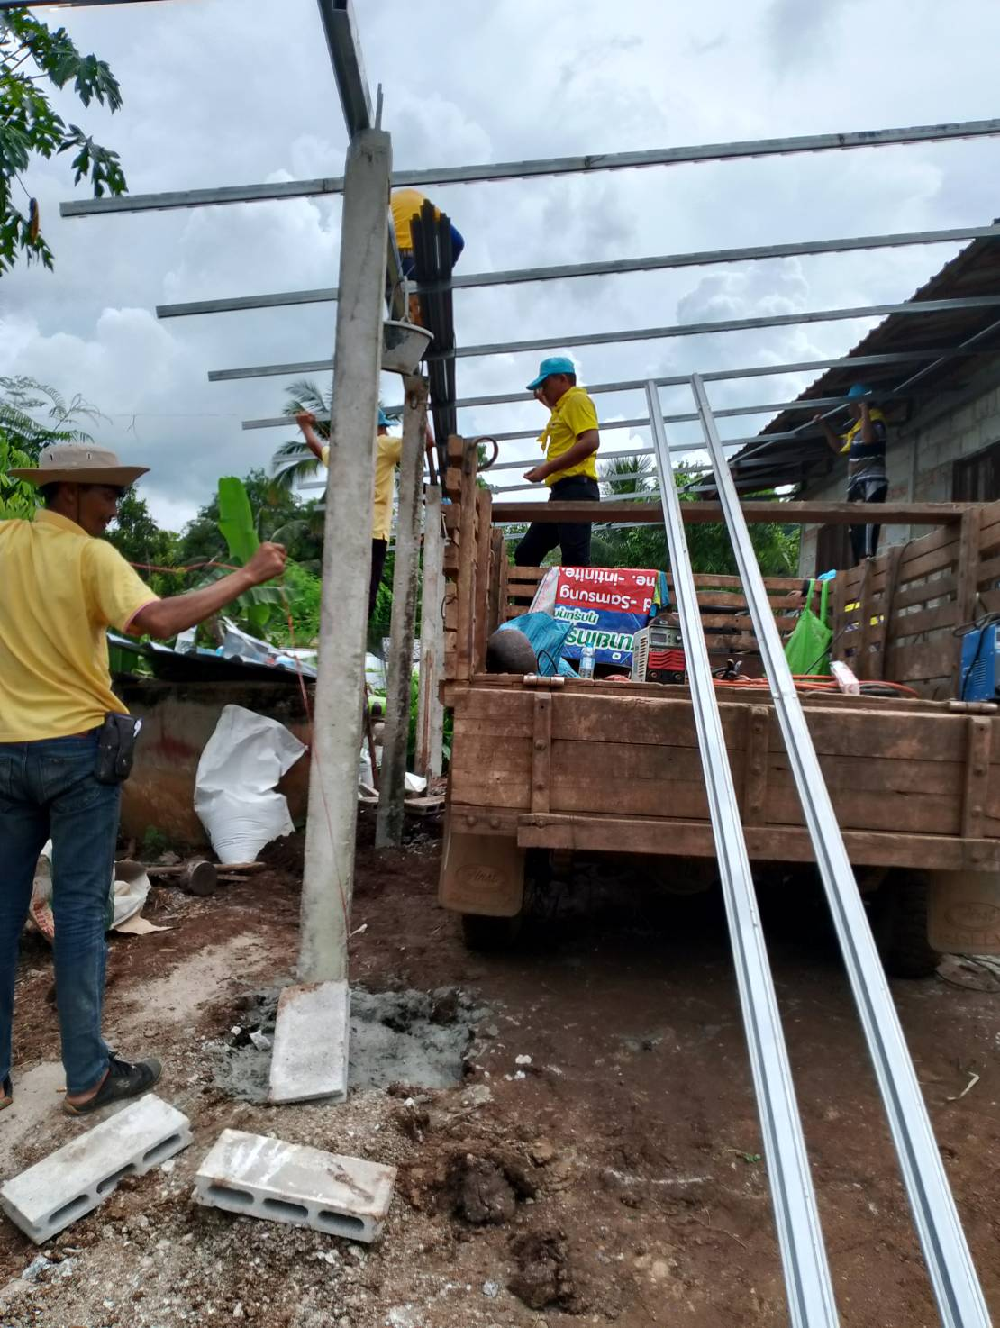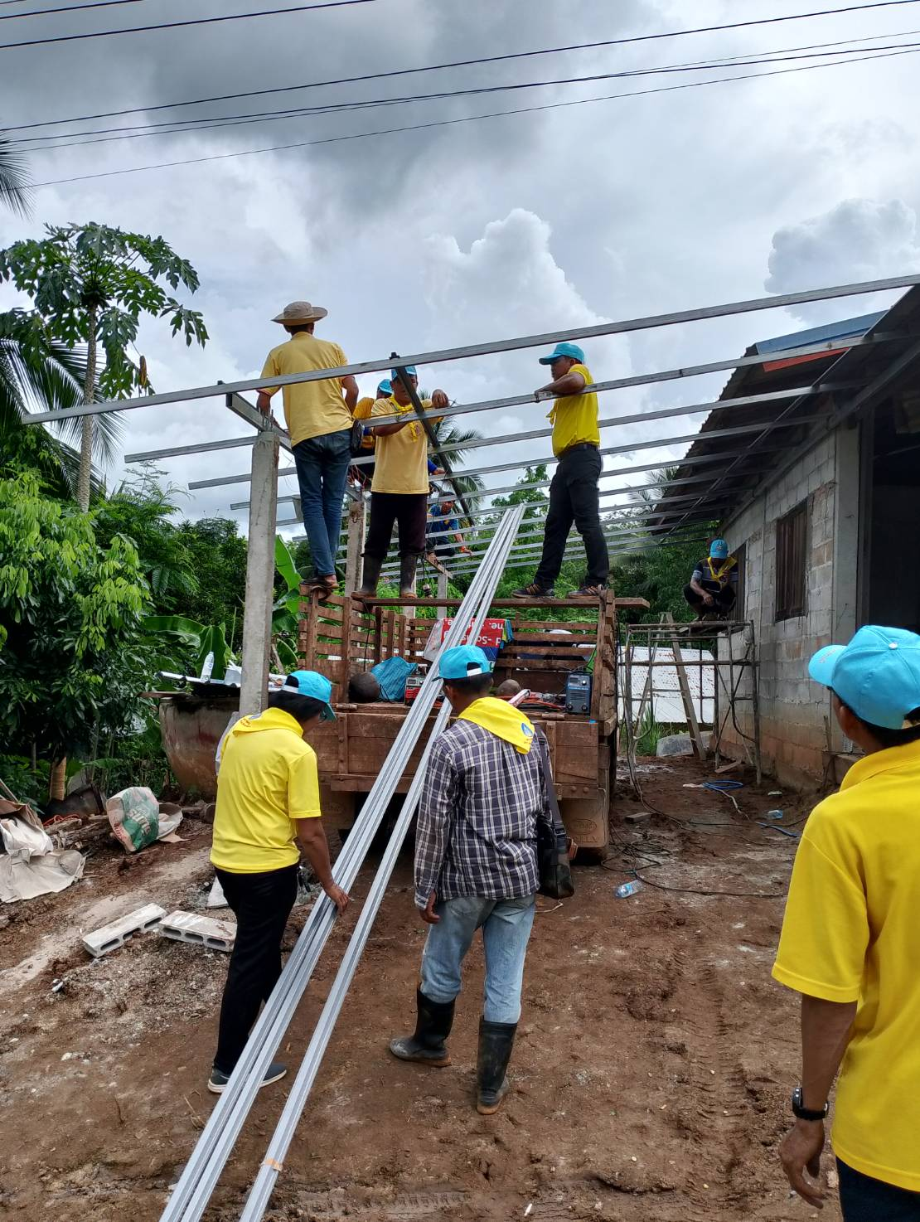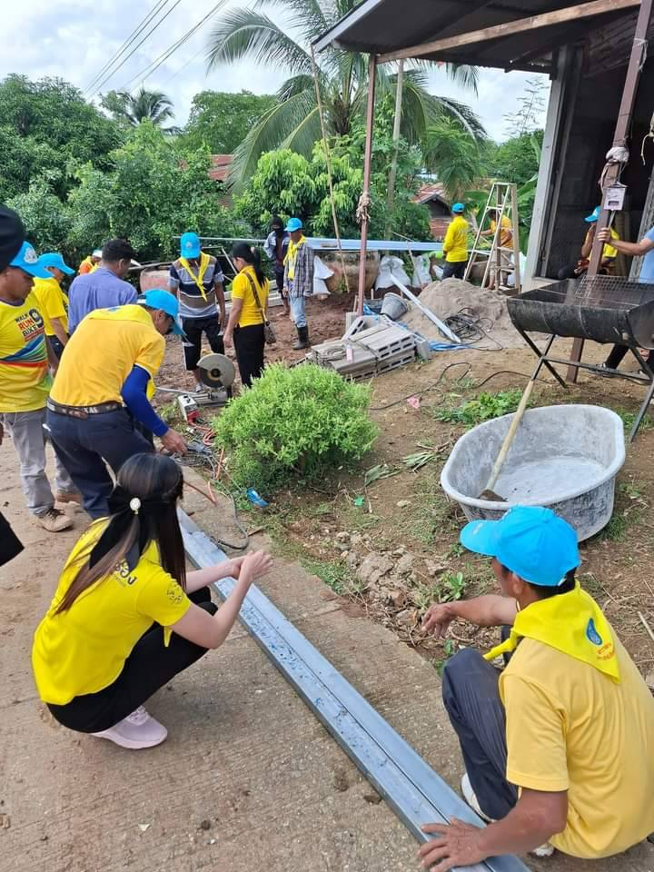
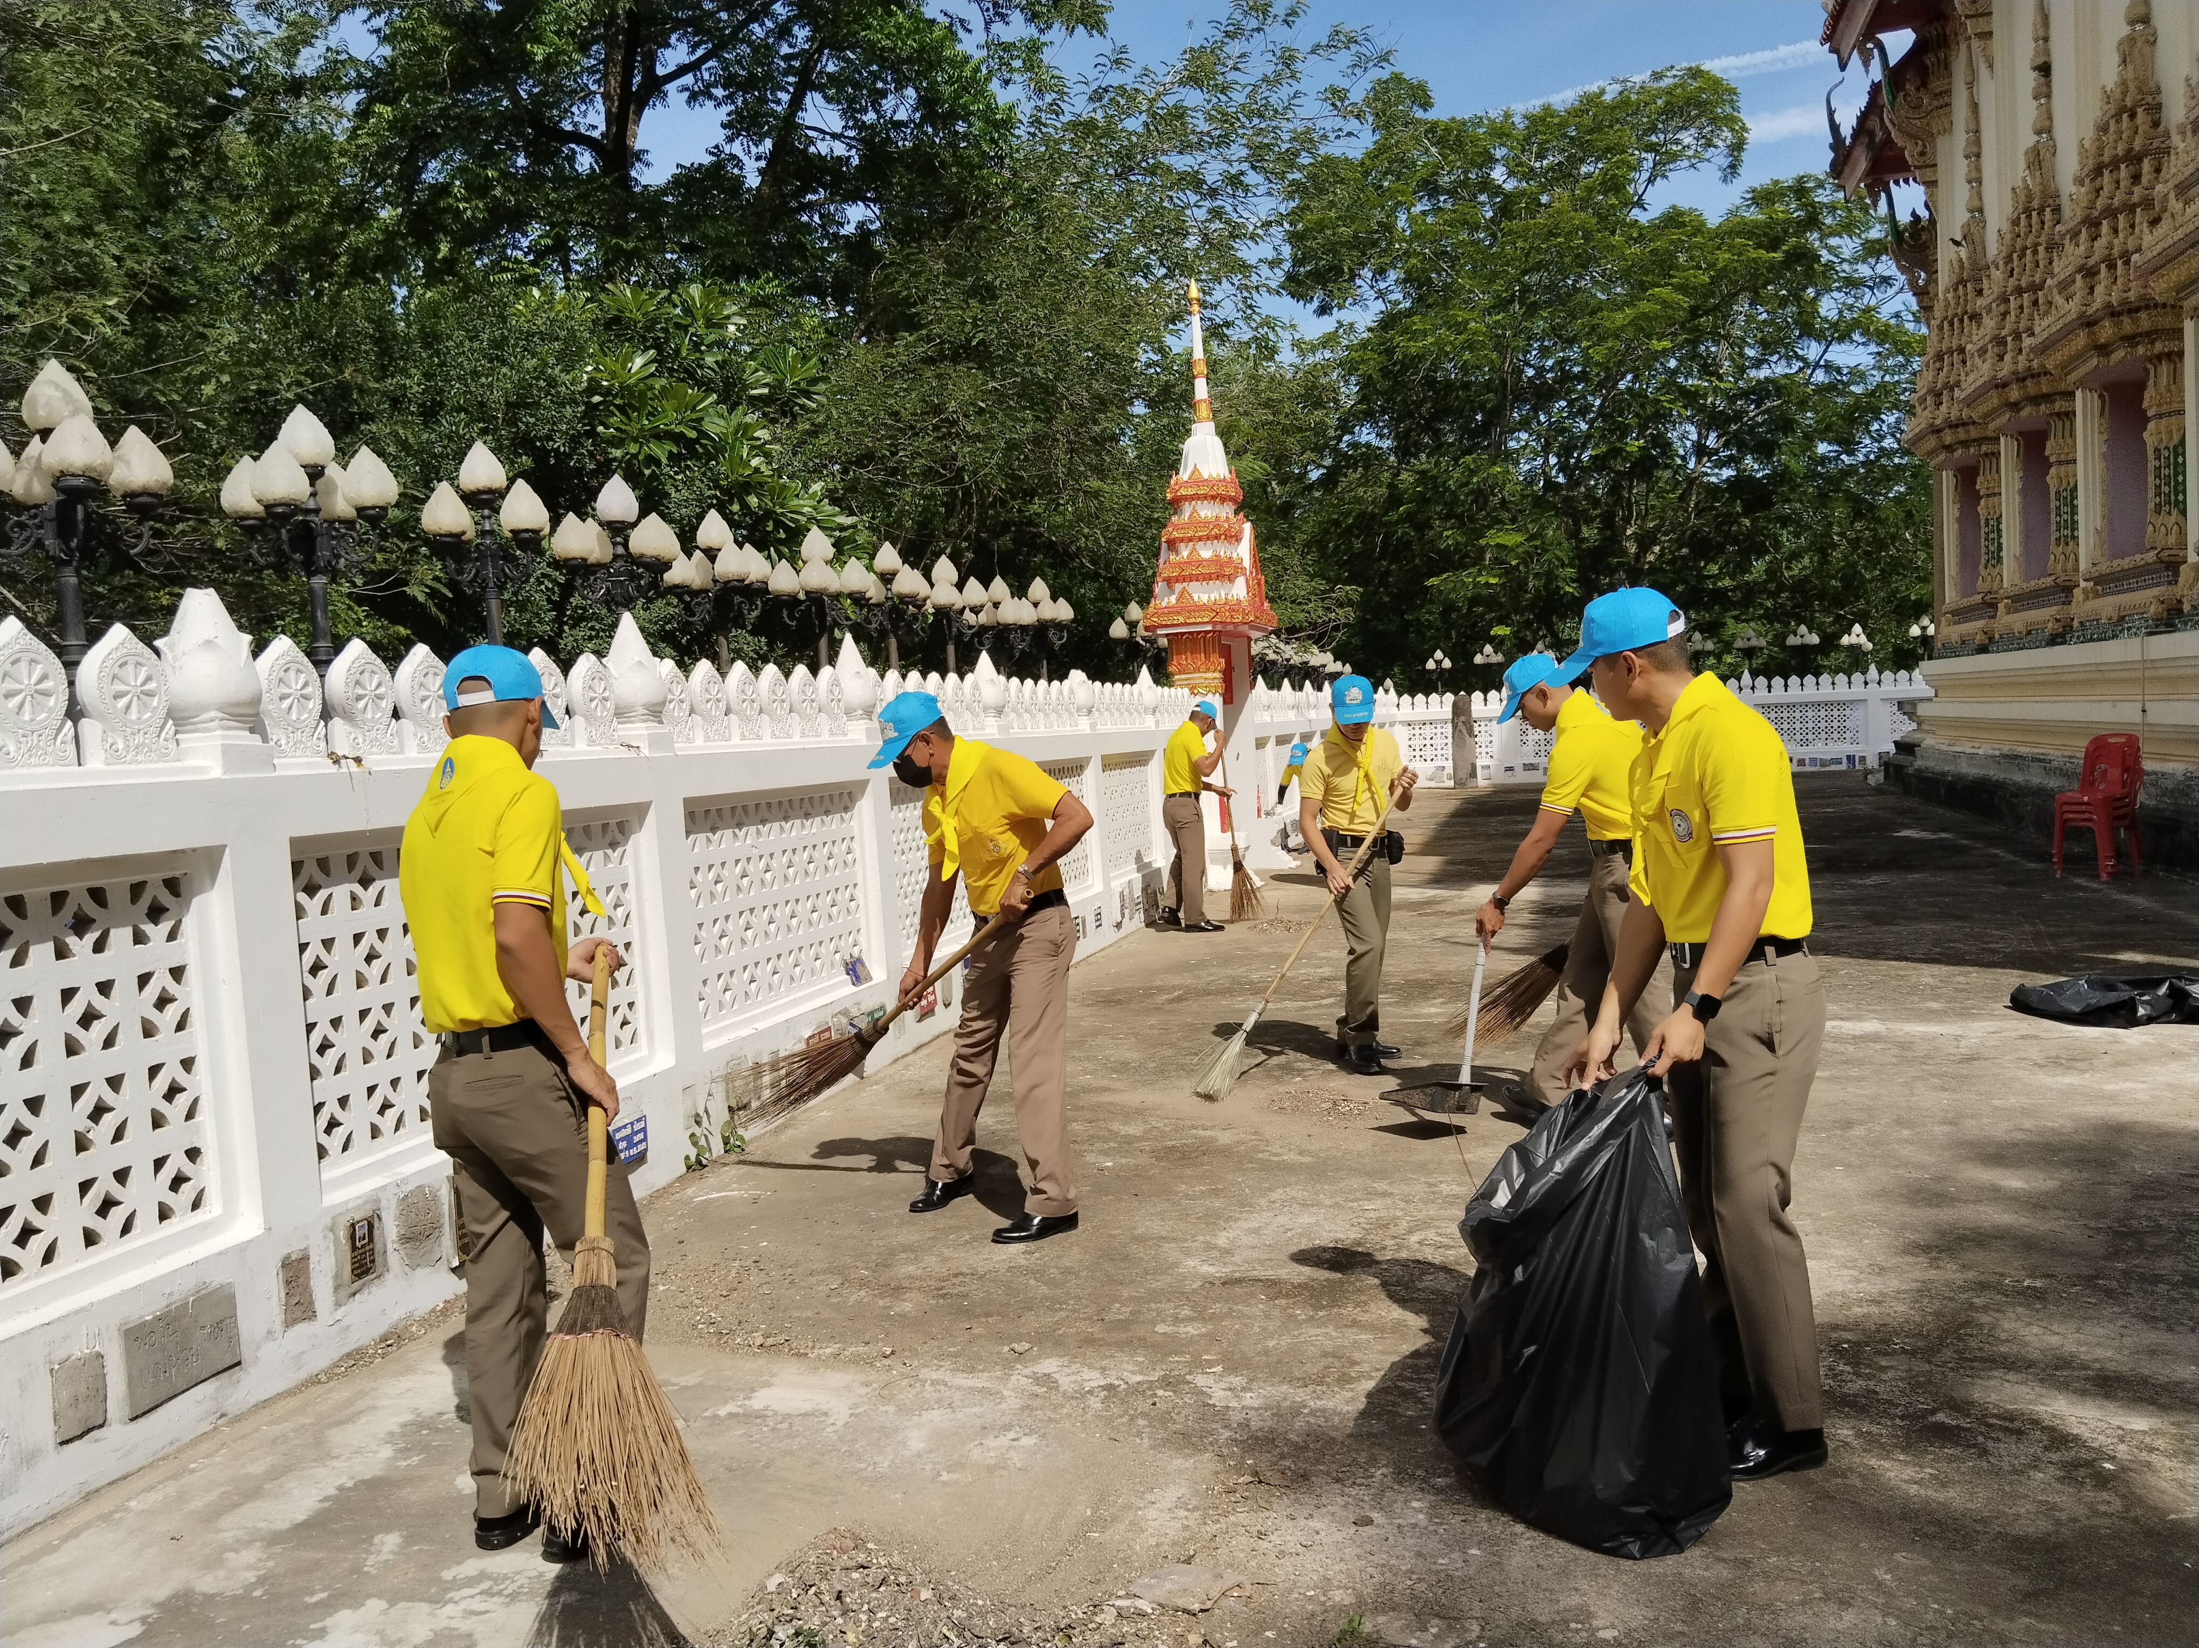
ภาพ 3 : แสดงสภาพประชาชนที่เข้าร่วมกิจกรรม

ภาพ 3 : แสดงสภาพประชาชนที่เข้าร่วมกิจกรรม

ภาพกิจกรรมประกอบรายงานประจำเดือน
หน่วย สภ.สุวรรณคูหา ภ.จว.หนองบัวลำภู
กิจกรรม (จิตอาสาพัฒนา) เมื่อวันที่ ๒๖ พฤศจิกายน ๒๕๖๗ เวลา ๐๙.๐๐ น.
หน่วยงาน สภ.สุวรรณคูหา
สถานที่ทำกิจกรรม บริเวณหน้าศาลหลักเมือง อ.สุวรรณคูหา จว.หนองบัวลำภู
รายละเอียดกิจกรรม พ.ต.อ.พงศ์ศักดิ์ ชัยชนะกุล ผกก.สภ.สุวรรณคูหา พร้อมเจ้าหน้าที่ตำรวจชุดจิตอาสา ฝ่ายปกครอง กำนัน ผู้ใหญ่บ้าน และประชาชนในเขตชุมชนสุวรรณคูหา ร่วมจัดกิจกรรมจิตอาสาพัฒนา เราทำความดีด้วยใจ ทำความสะอาดท่ารถ และพื้นผิวถนนและทางเท้า บริเวณหน้าศาลหลักเมืองอำเภอสุวรรณคูหา
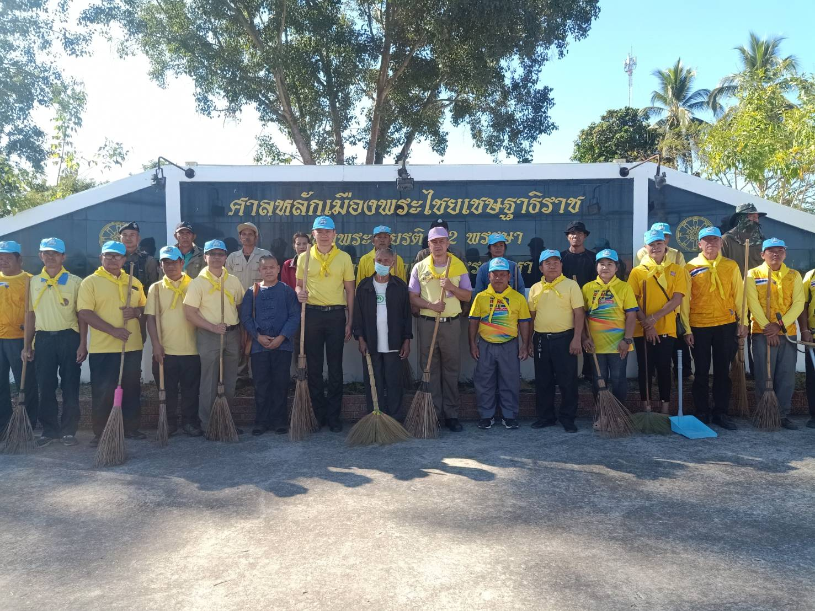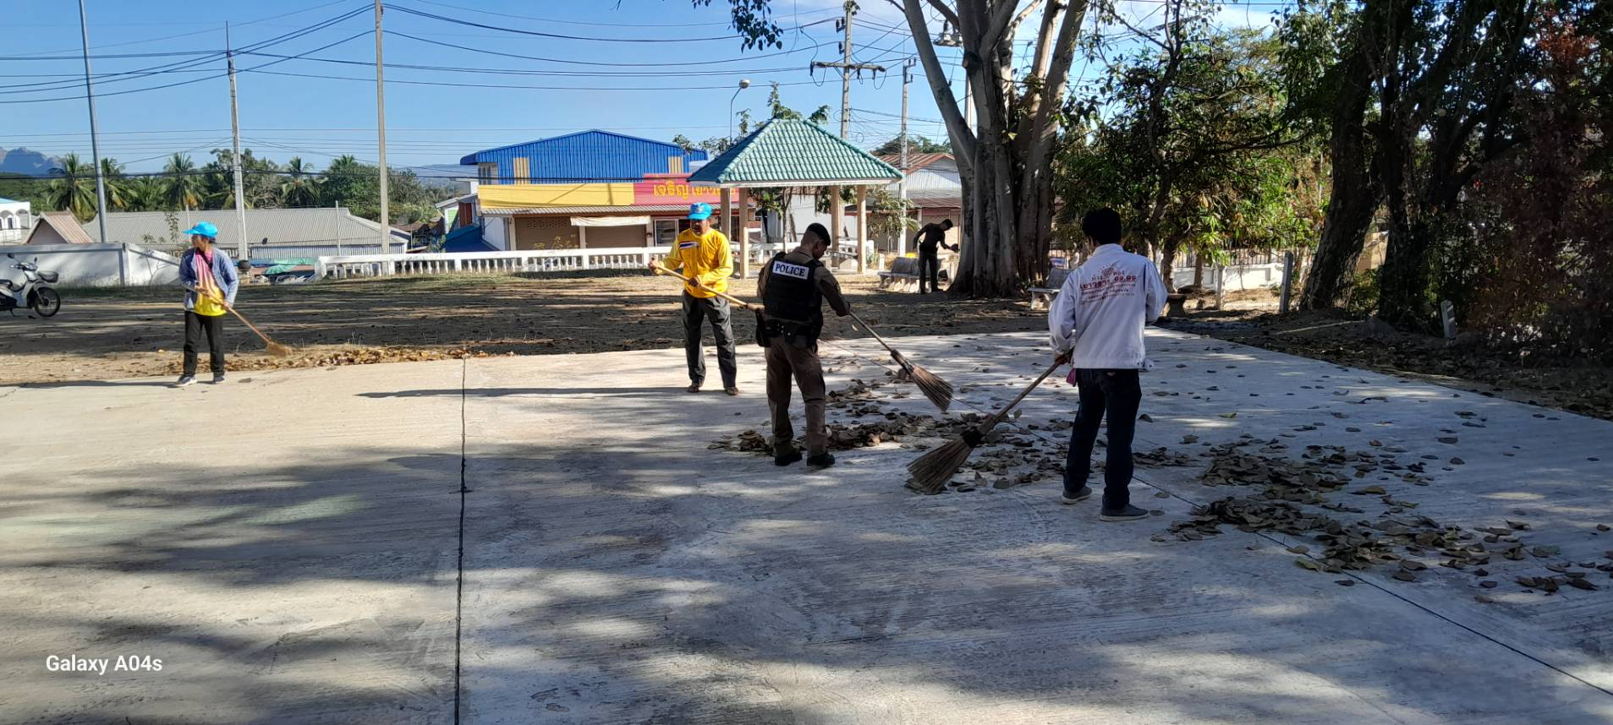
ภาพ ๑,๒ : แสดงสภาพก่อนการดำเนินงาน

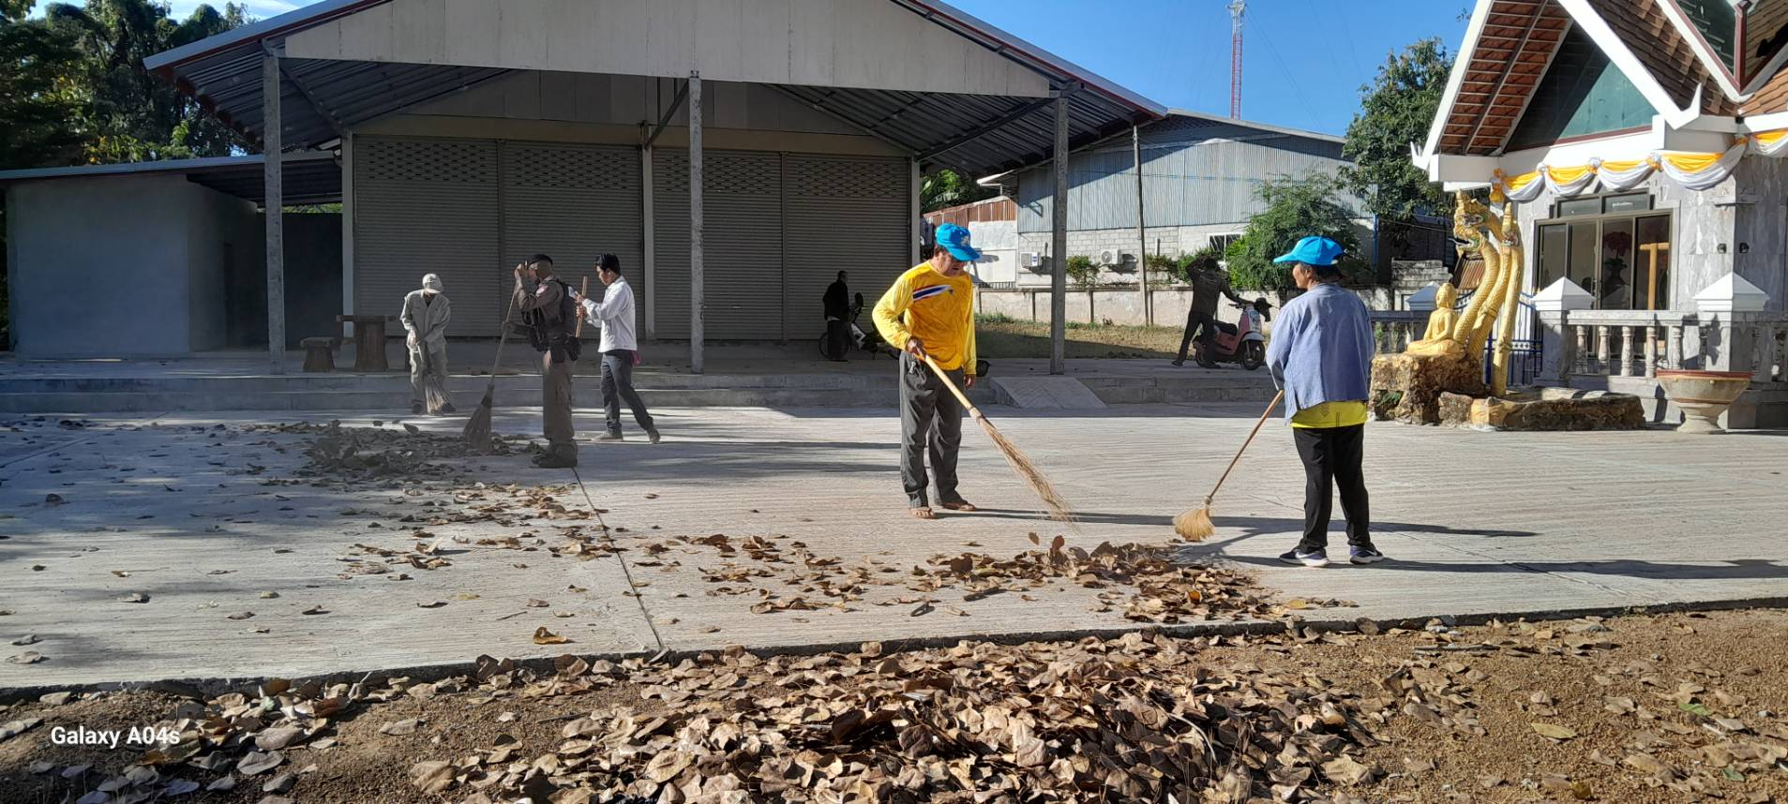
ภาพ ๓ : แสดงสภาพประชาชนที่เข้าร่วมกิจกรรม
ภาพ 3 : แสดงสภาพประชาชนที่เข้าร่วมกิจกรรม

ภาพ 3 : แสดงสภาพประชาชนที่เข้าร่วมกิจกรรม

